KALUNDBORG SVØMMEKLUB
Medlem af Dansk Svømmeunion, DGI og Kalundborg Idrætsråd

Træningslejr 2018 for K1 & K2

Spanien – Malaga
- Træningslejr 2018 afholdes fra fredag d. 12/10-18 til fredag d. 19/10-18 i Malaga, Spanien.
- Indkvartering er på Sports Residence Arunda, Malaga. Ny istandsat sports hotel beliggende tæt på træningskomplekset (5 min på cykel). Hotellet ligger 800 m fra Stranden og tæt på Malaga Centrum. Gratis lejecykler kan benyttes under opholdet.
- Link til reklamevideo for sportsfaciliteterne: https://www.youtube.com/watch?v=zjDPsYRR_Nk

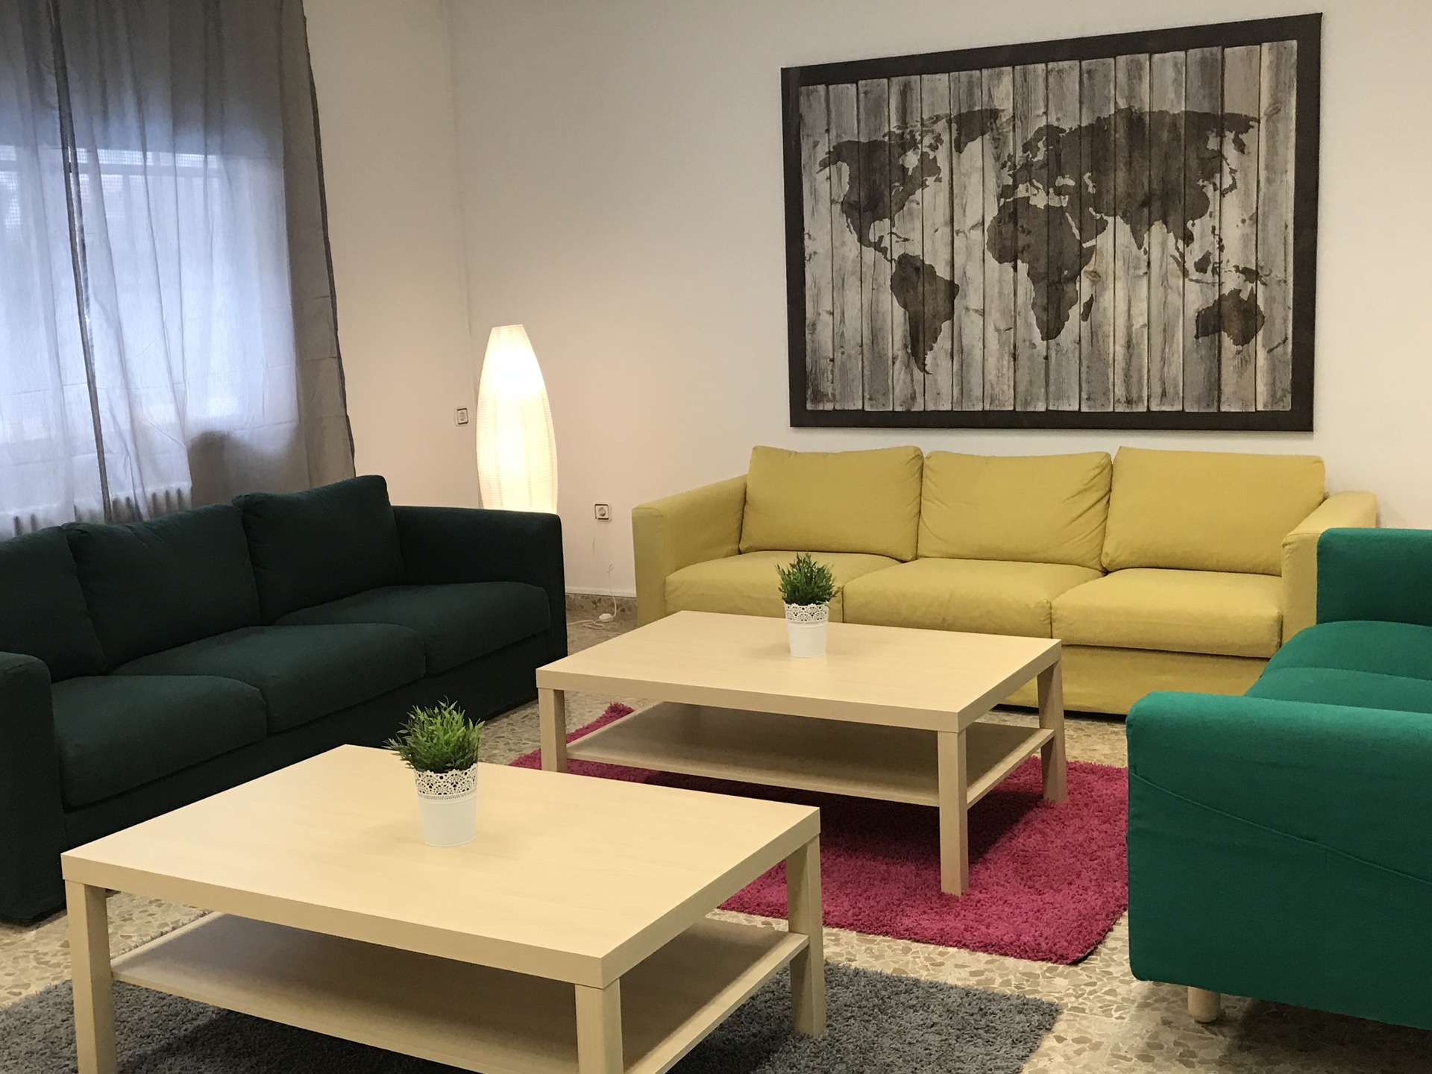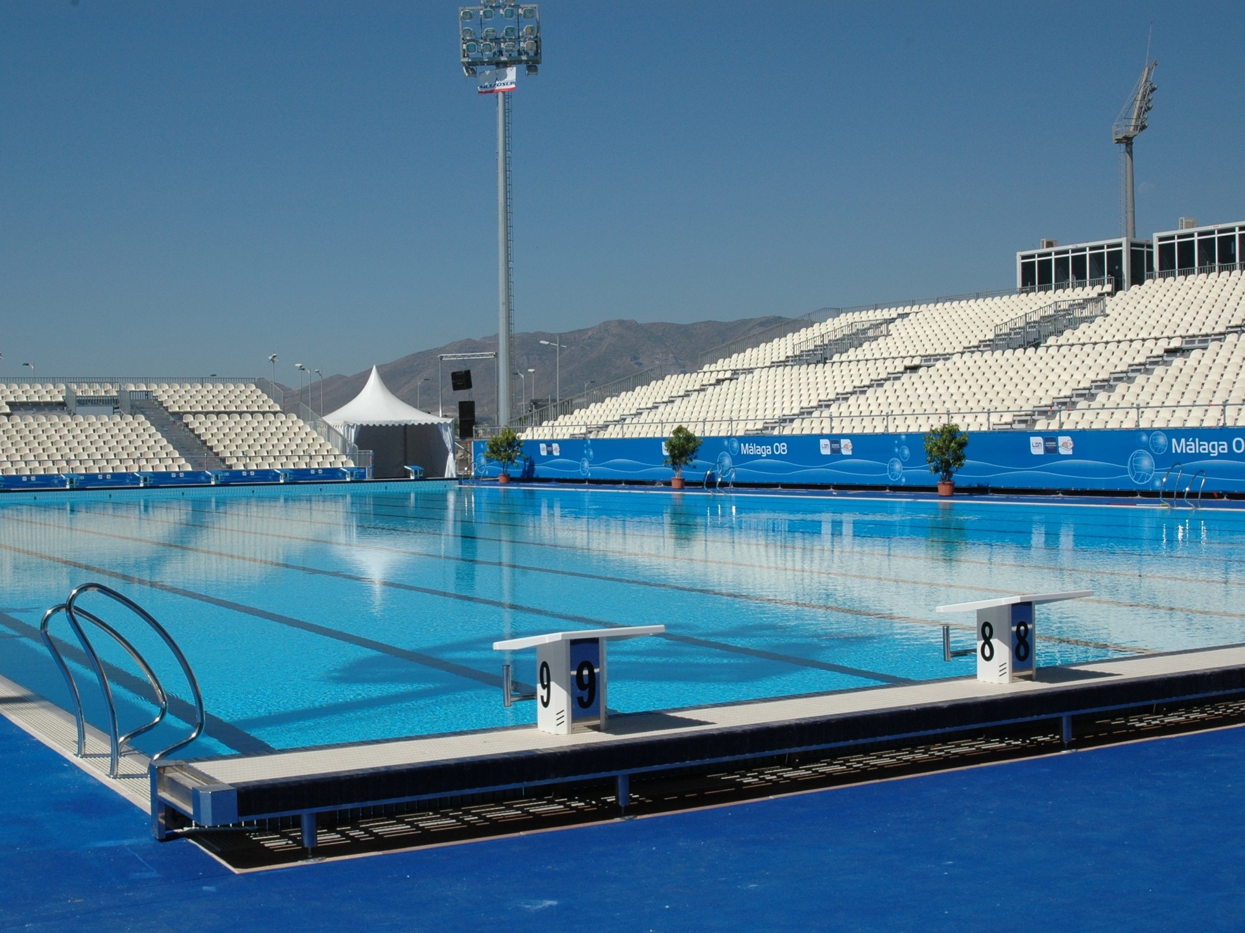

- Flybilletter bookes først efter tilmeldingen. Der planlægges med at få direkte flytransport fra København til Malaga og en af mulighederne er SAS med følgende afgangstider:
SK6201: 12. oktober 2018 København - Malaga afg: kl. 20:45 ank: kl. 00:40 (13. okt)
SK6204: 19. oktober 2018 Malaga - København afg: kl. 06:30 ank.: kl.10:10
- Ophold med helpension. Første måltid er morgenmad den 13/10-18 og sidste måltid er morgenmad på hjemrejsedagen den 19/10-18.
- 2 x 2 timers træningspas pr. dag i 50 m bassin på tre baner. Svømmetider kl 08-10 og kl 15-17.
- Egenbetaling er 3.600 kr. Betaling falder i 4 rater à 900 kr med betaling maj, juni, august og september
- Alle deltager skal inden afrejse have tegnet egen rejseforsikring, som dækker for rejser til Spanien. Skal bekræftes ved tilmeldingen
- Bindende tilmelding senest onsdag d. 18. april 2018 via klubmodulet. Ved afbud betales rejsens fulde pris og forventes at ligge på ca. 6.600 kr.
- Der er mulighed for at forældre og søskende kan deltage på turen ved at betale turens fulde pris på ca. 6.600 kr. pr person i dobbeltværelse og ca. 6.700 kr pr person i enkeltværelse. Vi har ikke modtaget den endelige pris på flybilletterne, så der kan komme en mindre prisjustering, som vil blive meldt ud så hurtig som muligt og senest d. 1. maj. Under træningen er der ønske om, at det kun er træner og holdleder, som opholder sig på bassinkanten.

